Resolución del Pleno del Instituto de Transparencia, Acceso a la Información Pública y Protección de Datos Personales del Estado de México y Municipios, con domicilio en Metepec, Estado de México; de veintisiete (27) de septiembre de dos mil veintitrés.
VISTO el expediente electrónico formado con motivo del recurso de revisión 00688/INFOEM/IP/RR/2023; interpuesto por XXX XXX XXX, en lo sucesivo el RECURRENTE; en contra de la respuesta del Ayuntamiento de Cuautitlán Izcalli, en adelante el SUJETO OBLIGADO, se procede a dictar la presente resolución, con base en los siguientes:

A N T E C E D E N T E S
- El nueve (09) de enero de dos mil veintitrés, se presentó ante el SUJETO OBLIGADO, vía Sistema de Acceso a la Información Pública Mexiquense (SAIMEX), la solicitud de información pública registrada con el número 00013/CUAUTIZC/IP/2023, en la que requirió lo siguiente:

“De los resultados de la verificación virtual oficiosa 2022 realizada por el INFOEM en dónde su titular de Transparencia logro la magnífica (sarcasmo) calificacion de 87.67, por lo que solicito el oficio de notificación al superior jerárquico (la presidenta) dónde informa el incumplimiento de la segunda verificación realizada de conformidad con el artículo 120 de la Ley de Transparencia y acceso a la información pública del estado de México y municipios” (Sic)

- De las constancias que obran en el expediente, se aprecia que el entonces SOLICITANTE señaló como modalidad de entrega de la información: “A través del SAIMEX”.

- El treinta (30) de enero de dos mil veintitrés, el SUJETO OBLIGADO, notificó al entonces SOLICITANTE que el plazo para atender su solicitud de información había sido extendido por siete días hábiles adicionales, con fundamento en lo dispuesto por el artículo 163, segundo párrafo, de la Ley de Transparencia y Acceso a la Información Pública del Estado de México y Municipios.

- Adjunto a la notificación antes referida, el SUJETO OBLIGADO hizo entrega del archivo electrónico siguiente:
  - “AMPLIACIÓN – 13_rotated.pdf”: Documento de una foja consistente en la copia digitalizada del Acuerdo número CTM/CUT/SE003/018/AA/2023, emitido por el Comité de Transparencia, mediante el cual se confirma la ampliación del plazo para dar respuesta a la solicitud de información 0013/CUAUTIZC/IP/2023.

- El ocho (08) de febrero de dos mil veintitrés, el SUJETO OBLIGADO dio respuesta a la solicitud de información en los siguientes términos:
“En respuesta a la solicitud recibida, nos permitimos hacer de su conocimiento que con fundamento en el artículo 53, Fracciones: II, V y VI de la Ley de Transparencia y Acceso a la Información Pública del Estado de México y Municipios, le contestamos que:

Por medio del presente y con fundamento en los artículos 3, 11, 40, 41, 46, 53 fracciones II, V y VI y demás relativos y aplicables de la Ley de Transparencia y Acceso a la Información Pública del Estado de México y Municipios, así como el numeral TREINTA Y OCHO inciso d), de sus Lineamientos para la recepción, trámite y resolución de las solicitudes de acceso a la información, así como de los Recursos de Revisión que deberán de observar los Sujetos Obligados por la Ley de Transparencia y Acceso a la Información Pública del Estado de México y Municipios; ANEXO EL OFICIO DE RESPUESTA QUE A SU SOLICITUD LE ENTREGA LA COORDINACIÓN DE TRANSPARENCIA: 1.- “En atención a la solicitud recibida bajo el folio 00013/CUAUTIZC/IP/2023 y cumpliendo con el requerimiento en el Sistema de Acceso a la Información Pública, donde solicita la siguiente información: “De los resultados de la verificación virtual oficiosa 2022 realizada por el INFOEM en dónde su titular de Transparencia logro la magnífica (sarcasmo) calificacion de 87.67, por lo que solicito el oficio de notificación al superior jerárquico (la presidenta) dónde informa el incumplimiento de la segunda verificación realizada de conformidad con el artículo 120 de la Ley de Transparencia y acceso a la información pública del estado de México y municipios” (SIC) Con fundamento en el artículo 140 fracción VI de la Ley de Transparencia y Acceso a la Información Pública del Estado de México y Municipios, le informo que, toda la información relacionada con la verificación virtual oficiosa 2022 realizada a la plataforma IPOMEX por parte de la Dirección General Jurídica y de Verificación del Instituto de Transparencia, Acceso a la Información Pública y Protección de Datos Personales del Estado de México y Municipios (INFOEM), se encuentra clasificada como reservada, ya que la entrega-recepción está observada en Contraloría Municipal por falta de información a la página de IPOMEX entre otras circunstancias; asimismo, se amplió con denuncia la misma, por la falta de información del año 2017 y anteriores, y 2018 y posteriores debido a la falta de cumplimiento a la captura. Mediante oficio número PM/CUT/0428/2022 se tuvo a bien observar la entrega-recepción, efectuada el día 3 de enero, además del oficio número PM/CUT/0540/2022 donde se amplían las observaciones a la entrega-recepción de mérito, aunado al oficio número PM/CUT/0011/2023 mismo que solicita se dé inicio al PROCEDIMIENTO DE DENUNCIA POR FALTA DE INFORMACIÓN, ante quien o quienes resulten responsables de la anterior administración Pública Municipal periodo 2019-2021 por falta de información en el portal IPOMEX. Lo anterior, bajo acuerdo número CTM/CUT/SE005/005/AR/2023, aprobado en la Quinta Sesión Extraordinaria del Comité de Transparencia de este Sujeto Obligado.” SIC De lo anteriormente expuesto y fundado a Usted, en términos de los artículos 11, 41, 46 y demás aplicables de la Ley de Transparencia y Acceso a la Información Pública del Estado de México y Municipios, a Usted pido se sirva tener a esta Coordinación de Transparencia por notificada en tiempo y forma la contestación a su solicitud de acceso a la información para los efectos legales correspondientes, a través del sistema denominado SAIMEX.

ATENTAMENTE
MTRA. MARÍA ISABEL CISNEROS MÁRQUEZo” (Sic)

- Se hace constar que el SUJETO OBLIGADO acompañó su respuesta con el archivo electrónico cuyo contenido se describe a continuación:
  - “RESPUESTA 13.pdf”: Documento de nueve fojas consistente en los siguientes instrumentos:
    - Copia digitalizada del oficio número PM/CUT/113/2023, de siete (07) de febrero de dos mil veintitrés, emitido por la Coordinadora de Transparencia, dirigido al entonces SOLICITANTE, por medio del cual, hace de su conocimiento que la información requerida a través de la solicitud 00013/CUAUTIZC/IP/2023 había sido reservada debido a que la Entrega-Recepción se encontraba siendo observada por la Contraloría Municipal.
    - Copia digitalizada del Acuerdo del Comité de Transparencia número CTM/CUT/SE005/005/AR/2023, de siete (07) de febrero de dos mil veintitrés, por el que se aprueba la clasificación, como reservada, de la “INFORMACIÓN CONTENIDA EN EL EXPEDIENTE COMPLETO DE LA VERIFICACIÓN VIRTUAL OFICIOSA POR DENUNCIA LLEVADA A CABO EN JUNIO DE 2022 DEL PORTAL IPOMEX QUE FUE REALIZADA POR LA DIRECCIÓN GENERAL JURÍDICA Y DE VERIFICACIÓN DEL INFOEM Y QUE OBRAN EN PODER DE LA COORDINACIÓN DE TRANSPARENCIA”.

- El diez (10) de febrero de dos mil veintitrés, el particular interpuso el recurso de revisión con número indicado al rubro, en contra de la respuesta otorgada por el SUJETO OBLIGADO, y señalando como:

- Acto impugnado: “Respuesta” (Sic).

- Razones o motivos de inconformidad: “Clasifican información que es pública” (Sic).

- Se registró el recurso de revisión bajo el número de expediente al rubro indicado, asimismo, con fundamento en lo dispuesto por el artículo 185, fracción I, de la Ley de Transparencia y Acceso a la Información Pública del Estado de México y Municipios, se turnó a la Comisionada María del Rosario Mejía Ayala, para su análisis.

- La Comisionada Ponente, con fundamento en lo dispuesto por el artículo 185, fracción II, de la Ley de la materia, a través del acuerdo de admisión de veinte (20) de febrero de dos mil veintitrés, puso a disposición de las partes el expediente electrónico vía SAIMEX a efecto de que en un plazo máximo de siete días manifestaran lo que a su derecho conviniera, ofrecieran pruebas y alegatos según correspondiera a los casos concretos, de esta forma para que el SUJETO OBLIGADO presentara el Informe Justificado procedente.
- El uno (01) de marzo de dos mil veintitrés, el SUJETO OBLIGADO presentó, en vía de informe justificado, el siguiente archivo electrónico:
  - “INFORME JUSTIFICADO 00688.pdf....pdf”: Documento de 19 fojas consistente en los siguientes instrumentos:
    - Copia digitalizada del oficio número PM/CUT/02382023, de uno (01) de marzo de dos mil veintitrés, emitido por la Coordinadora de Transparencia, dirigido a la Comisionada Ponente, por el que modifica su respuesta inicial y ofrece diversos documentos a fin de dar cumplimiento a la solicitud 00013/CUAUTIZC/IP/2023.
    - Copia digitalizada del Acta del Comité de Transparencia número CTM/CUT/SE005/005/AR/2023, originalmente entregada en la respuesta a la solicitud.
    - Copia digitalizada del oficio número PM/CUT/0011/2023, de veintitrés (23) de enero de dos mil veintitrés, emitido por la Coordinadora de Transparencia, dirigido a la Titular de la Contraloría Municipal, por el que solicita se inicie el procedimiento de denuncia por falta de información, por la falta de cumplimiento de captura de rendición de cuentas en las obligaciones comunes y específicas en el portal de Información Pública de Oficio Mexiquense (IPOMEX), ante quien o quienes resulten responsables de la anterior administración pública municipal.
    - Copia digitalizada del oficio número PM/CUT/0428/2022, de veinticinco (25) de febrero de dos mil veintidós, emitido por la Coordinadora de Transparencia, dirigido a la Contralora Municipal, por el que manifiesta adjuntar la relación de observaciones realizadas durante el procedimiento de Entrega-Recepción efectuado el tres (03) de enero de dos mil veintitrés por el Titular saliente.
    - Listado titulado OBSERVACIONES DE LA ENTREGA-RECEPCIÓN POR TÉRMINO DE ADMINISTRACIÓN donde se advierten siete observaciones registradas en la Coordinación de Transparencia.
    - Copia digitalizada del oficio PM/CUT/0540/2022, de dieciocho (18) de marzo de dos mil veintidós, signado por la Coordinadora de Transparencia, dirigido a la Contralora Municipal, por el que expone de una manera más amplia las observaciones contenidas en el listado antes señalado.
    - Copia digitalizada del oficio número PM/CUT/1041/2022, emitido por la Coordinadora de Transparencia, dirigido a la Presidenta Municipal, por el que hace de su conocimiento del requerimiento realizado por la Dirección General Jurídica y de Verificación de este Organismo Garante, a fin de realizar las actualizaciones pertinentes en el IPOMEX, como parte de la requisición de la entrega en tiempo y forma de la información de la verificación virtual oficiosa número INFOEM/DGJV/DJ/SJV/Vvo/153/II/2022.

- El nueve (09) de junio de dos mil veintitrés, con fundamento en el artículo 181, tercer párrafo, de la Ley de Transparencia y Acceso a la Información Pública del Estado de México y Municipios se notificó que el plazo de treinta (30) días para resolver el recurso de revisión sería ampliado por un periodo de 15 días hábiles adicionales.

- Este Organismo Garante no pasa por alto explicar, que la dilación en la resolución del presente asunto encuentra justificación en el alto número de recursos de revisión recibidos dentro del primer semestre del dos mil veintidós; que, en comparación con los recibidos el año pasado, y en el mismo periodo, se ha incrementado aproximadamente un 400% el número de medios de impugnación que deben resolverse por este Instituto. Circunstancia atípica que ha rebasado las capacidades técnicas y humanas del personal encargado de la proyección de las resoluciones a dichos medios de impugnación.

- Por ello, es menester precisar que, si bien se ha excedido el plazo para resolver el presente medio de impugnación, de conformidad con la Ley de la materia, dicha dilación es de carácter excepcional y se encuentra justificada en los elementos para medir la razonabilidad del plazo de resolución de asuntos conforme a los parámetros establecidos por diversos órganos jurisdiccionales federales, aplicables también en procedimientos análogos, como el que nos ocupa.

- Así, en términos de lo que establecen los artículos 8.1 y 25 de la Convención Americana sobre Derechos Humanos, los recursos deben ser sencillos y resolverse en el menor tiempo posible, tomando en consideración la dilación total del procedimiento; esto es, en un plazo razonable.

- En ese sentido, el Legislador fijó los términos procesales en las leyes, de manera general, sin que pudiera prever la variada gama de casos que son resueltos por los órganos jurisdiccionales o cuasi jurisdiccionales, tanto por la complejidad de los hechos, como por el número de casos que conocen.

- Por ello, excepcionalmente, si un asunto es resuelto con posterioridad a los plazos señalados por la norma debe analizarse la razonabilidad de dicha dilación atendiendo a los siguientes criterios:
  - Complejidad del Asunto: La complejidad de la prueba, la pluralidad de sujetos procesales, el tiempo transcurrido, las características y contexto del recurso.
  - Actividad Procesal del interesado: Acciones u omisiones del interesado.
  - Conducta de la Autoridad: Las Acciones u omisiones realizadas en el procedimiento. Así como si la autoridad actuó con la debida diligencia.
  - La afectación generada en la situación jurídica de la persona involucrada en el proceso: Violación a sus derechos humanos.

- De modo que, cuando se trate de un asunto excepcional, por alguna o todas las características mencionadas o bien, cuando el ingreso de asuntos al órgano jurisdiccional o cuasi jurisdiccional respectivo supere notoriamente al que podría considerarse normal, debe concluirse que es una excluyente de responsabilidad en relación con la actuación del funcionario, como ha acontecido en el caso que nos ocupa.

- Argumento que encuentra sustento en la jurisprudencia P./J. 32/92 emitida por el Pleno de la Suprema Corte de Justicia de la Nación de rubro “TÉRMINOS PROCESALES. PARA DETERMINAR SI UN FUNCIONARIO JUDICIAL ACTUÓ INDEBIDAMENTE POR NO RESPETARLOS SE DEBE ATENDER AL PRESUPUESTO QUE CONSIDERÓ EL LEGISLADOR AL FIJARLOS Y LAS CARACTERÍSTICAS DEL CASO.”, visible en la Gaceta del Seminario Judicial de la Federación con el registro digital 205635.

- Razones por las cuales cabe concluir que, la resolución al recurso de revisión se solventa hasta esta fecha, debido a que existe una excesiva carga de trabajo en desproporción a la capacidad de los recursos materiales y humanos con que cuenta este Instituto para atender la enorme demanda de usuarios que acuden para que se les garantice su Derecho de acceso a la información Pública y Protección de Datos Personales, aunado a la complejidad de los hechos a los que se refieren, así como al volumen del expediente, la extensión de los escritos y pruebas aportadas y desahogadas por las partes; lo que impide la tramitación de los recursos dentro de los términos legales previamente establecidos por la Ley, por tratarse de causas de fuerza mayor.

- Al respecto, también son de considerar los criterios sostenidos por el Cuarto Tribunal Colegiado en Materia Administrativa del Primer Circuito, cuyos rubros y datos de identificación son los siguientes:

PLAZO RAZONABLE PARA RESOLVER. DIMENSIÓN Y EFECTOS DE ESTE CONCEPTO CUANDO SE ADUCE EXCESIVA CARGA DE TRABAJO. “A partir de la vigencia de la Convención Americana sobre Derechos Humanos y otros ordenamientos internacionales, el Estado Mexicano cuenta con un catálogo de derechos y garantías que vinculan normativamente, y permite salvar situaciones que diversas leyes plantean, partiendo de la dimensión objetiva que esos derechos ejercen sobre todo el orden jurídico, tomando en cuenta que el plazo previsto en las leyes para resolver un asunto pudiera no corresponder a la realidad, siendo factible acudir, en tal supuesto, a los ordenamientos internacionales a fin de establecer el contenido del concepto de "plazo razonable" conforme a las particularidades del caso; más aún, un criterio de razonabilidad y justificación de eventuales demoras, aplicando directamente los artículos 8 y 25 de la aludida convención, permiten configurar un proceso justo o una tutela judicial efectiva. Así, el concepto de "plazo razonable" es aplicable a la solución jurisdiccional de una controversia, pero también a procedimientos análogos, lo que a su vez implica que haya razonabilidad en el trámite y en la conclusión de las diversas etapas del procedimiento que llevarán al dictado de sentencias definitivas o proveídos, así como de diligencias en la ejecución de los fallos judiciales, lo que se relaciona con el comportamiento de las autoridades competentes a fin de justificar el exceso de la duración de las causas, que generalmente aducen sobrecarga de trabajo, reflexionando que, una de las atenuantes para tal cuestión, consiste en que dichas autoridades demuestren haber adoptado las medidas pertinentes a fin de aminorar sus efectos; sin embargo, cuando esa sobrecarga ha dejado de tener el carácter de excepcional y adquiere el de estructural, entonces las dilaciones en el procedimiento carecen de justificación alguna, aspecto sobre el cual la Corte Interamericana ha sostenido que el exceso de trabajo no puede justificar la inobservancia del plazo razonable, que no es una ecuación racional entre volumen de litigios y número de tribunales, sino una referencia individual para el caso concreto, por lo que tales cuestiones, si bien se reconocen, ello no implica que deban gravitar sobre los derechos del gobernado, razonamientos que son extensivos no sólo a las autoridades jurisdiccionales, sino también a todas aquellas que tienen injerencia en trámites análogos.”

PLAZO RAZONABLE PARA RESOLVER. CONCEPTO Y ELEMENTOS QUE LO INTEGRAN A LA LUZ DEL DERECHO INTERNACIONAL DE LOS DERECHOS HUMANOS. “En relación con el concepto de demora o dilación injustificada en la resolución de los asuntos, el artículo 8, numeral 1, de la Convención Americana sobre Derechos Humanos, coincidente en lo sustancial con el artículo 6 del Convenio Europeo para la Protección de los Derechos Humanos y de las Libertades Fundamentales, establece que los tribunales deben resolver los asuntos sometidos a su conocimiento dentro de un plazo razonable, como uno de los elementos del debido proceso; aspecto sobre el cual la Corte Interamericana de Derechos Humanos, considerando lo expuesto por el Tribunal Europeo de Derechos Humanos, ha establecido cuatro elementos o parámetros para medir la razonabilidad del plazo en que se desarrolla un proceso: a) la complejidad del asunto; b) la actividad procesal del interesado; c) la conducta de las autoridades judiciales; y, d) la afectación generada en la situación jurídica de la persona involucrada en el proceso. Además de los elementos descritos, el último de los tribunales internacionales mencionados también ha empleado para determinar la razonabilidad del plazo, el conjunto de actos relativos a su trámite, lo que ha denominado como el "análisis global del procedimiento", y consiste en analizar el caso sometido a litigio de acuerdo a las particularidades que representa, para determinar si un transcurso excesivo de tiempo resulta justificado o no. Por tanto, para precisar el "plazo razonable" en la resolución de los asuntos, debe atenderse al caso particular y ponderar los elementos descritos, conforme a criterios de normalidad, razonabilidad, proporcionalidad y necesidad, para emitir un juicio sobre si en el caso concreto se ha incurrido en una dilación o retardo injustificado, ya que una demora prolongada, sin justificación, puede constituir, por sí misma, una violación a las garantías judiciales contenidas tanto en los aludidos artículos como en el numeral 17 de la Constitución Política de los Estados Unidos Mexicanos, por lo que el concepto de "plazo razonable" debe concebirse como uno de los derechos mínimos de los justiciables y, correlativamente, como uno de los deberes más intensos del juzgador, y no se vincula a una cuestión meramente cuantitativa, sino fundamentalmente cualitativa, de modo que el método para determinar el cumplimiento o no por parte del Estado del deber de resolver el conflicto en su jurisdicción en un tiempo razonable, se traduce en un examen de sentido común y sensata apreciación en cada caso concreto.”

- Por ello, este Organismo Garante, comprometido con la tutela de los derechos humanos confiados, señala que este exceso del plazo legal para resolver el presente asunto resulta de carácter excepcional.

- El trece (13) de septiembre de dos mil veintitrés, se puso a la vista del RECURRENTE, el archivo electrónico presentado por el SUJETO OBLIGADO en vía de informe justificado, concediéndole un plazo de tres días para que manifestara lo que a su derecho convenga. Sin embargo, se hace constar que el particular no ejerció su derecho de réplica sobre los nuevos contenidos.

- Finalmente, el diecinueve (19) de septiembre de dos mil veintitrés, la Comisionada Ponente decretó el cierre del periodo de instrucción, por lo que ordenó turnar el expediente para su resolución, misma que ahora se pronuncia; y, ------------

C O N S I D E R A N D O

PRIMERO. De la competencia

- Este Instituto de Transparencia, Acceso a la Información Pública y Protección de Datos Personales del Estado de México, es competente para conocer y resolver el presente recurso de revisión interpuesto por el RECURRENTE conforme a lo dispuesto en los artículos 6, apartado A, fracción IV de la Constitución Política de los Estados Unidos Mexicanos; 5, párrafos trigésimo segundo, trigésimo tercero y trigésimo cuarto, fracciones IV y V, de la Constitución Política del Estado Libre y Soberano de México; artículos 1, 2 fracción II, 13, 29, 36 fracciones I y II, 176, 178, 179, 181 párrafo tercero y 185 de la Ley de Transparencia y Acceso a la Información Pública del Estado de México y Municipios; 6, 9 fracciones I y XXIII, y 11 del Reglamento Interior del Instituto de Transparencia, Acceso a la Información Pública y Protección de Datos Personales del Estado de México y Municipios.

SEGUNDO. De la oportunidad y procedencia.
- El medio de impugnación fue presentado a través del SAIMEX, en el formato previamente aprobado para tal efecto y dentro del plazo legal de quince días hábiles otorgados; para el caso en particular es de señalar que el SUJETO OBLIGADO entregó respuesta el ocho (08) de febrero de dos mil veintitrés, por lo tanto, el plazo para interponer el recurso de revisión trascurrió del nueve (09) de febrero al uno (01) de marzo de dos mil veintitrés; sin contemplar en el cómputo los sábados y domingos, en términos del artículo 3, fracción X, de la Ley de Transparencia y Acceso a la Información Pública del Estado de México y Municipios.

- Luego entonces, si el recurso de revisión que hoy nos ocupa fue interpuesto el diez (10) de febrero de dos mil veintitrés, éste se encuentra dentro de los márgenes temporales previstos por la Ley para su presentación.

- Por otro lado, de la revisión al expediente electrónico contenido en el SAIMEX, se desprende que la parte solicitante, en ejercicio de su derecho de acceso a la información pública en los expedientes que se revisan, tanto en la solicitud de información como en el recurso de revisión, no señaló su nombre, ni se tiene certeza de su identidad; sin embargo, es importante señalar que el nombre de los Solicitantes y Recurrentes no es un requisito indispensable para la tramitación del acto procesal específico en materia de acceso a la información, ello en estricto apego al numeral 155 párrafo tercero de la Ley de la materia, en concatenación con el 180 del mismo ordenamiento.

- Esto es así, ya que de conformidad con los artículos 6, apartado A, fracciones III y IV de la Constitución Política de los Estados Unidos Mexicanos; 5, párrafos vigésimo segundo, vigésimo tercero y vigésimo cuarto, fracciones III, IV y V, de la Constitución Política del Estado Libre y Soberano de México, se establece que toda persona, sin necesidad de acreditar interés alguno o justificar su utilización, tendrá acceso gratuito a la información pública, a sus datos personales o a la rectificación de éstos, además de que se establecerán mecanismos de acceso a la información y procedimientos de revisión expeditos que se sustanciarán ante los organismos autónomos especializados e imparciales que establece la Constitución Federal y Local.
- Por lo cual, de una interpretación sistemática, armónica y progresiva del derecho humano de acceso a la información pública se aprecia que toda persona, sin necesidad de acreditar interés alguno o justificar su utilización, deberá tener acceso a la información pública, es decir, dicho derecho fundamental exime a quien lo ejerce, de acreditar su legitimación en la causa o su interés en el asunto, lo que permite la posibilidad de que inclusive, la solicitud de acceso a la información pueda ser anónima o no contener un nombre que identifique al Solicitante o que permita tener certeza sobre su identidad.

- Asimismo, como lo establece la Convención Americana en su artículo 13, el derecho de acceso a la información es un derecho humano universal y en consecuencia, toda persona tiene derecho a solicitar acceso a la información.

- De igual forma, la Corte Interamericana ha precisado que no es necesario acreditar un interés directo ni una afectación personal para obtener la información en poder del Estado, excepto en los casos en que se aplique una legítima restricción permitida por la Convención Americana.

- Luego entonces, el nombre del SOLICITANTE y subsecuente RECURRENTE no puede ser considerado un requisito indispensable de procedencia del recurso de revisión que nos ocupa, ya que el acceso a la información no está condicionado a acreditar algún interés, ya sea jurídico o legítimo, máxime que es un elemento subsanable por este Órgano Resolutor.

- Consecuencia de lo anterior, esta Ponencia Resolutora reconoce que el escrito contiene las formalidades previstas por el artículo 180, último párrafo, de la Ley de la materia actual, por lo que es procedente que este Instituto de Transparencia, Acceso a la Información Pública y Protección de Datos Personales del Estado de México y Municipios, conozca y resuelva el presente recurso.

TERCERO. De las causales de sobreseimiento.

- El recurso revisión tiene como finalidad reparar cualquier posible afectación al derecho de acceso a la información pública en términos del Título Octavo de la Ley de Transparencia, Acceso a la Información Pública del Estado de México y Municipios, y determinar la confirmación; revocación o modificación; desechamiento o sobreseimiento; y, en su caso, ordenar la entrega de la información respecto a la respuesta emitida por el SUJETO OBLIGADO.

I. Del Derecho de Acceso a la Información.

- Previo a analizar las constancias que obran dentro del expediente digital formado en el SAIMEX, se considera esencial citar el Criterio de Interpretación en el orden administrativo número 0002-11, emitido por Acuerdo del Pleno de este Instituto de Transparencia y Acceso a la Información Pública del Estado de México y Municipios, publicado en el Periódico Oficial del Gobierno del Estado Libre y Soberano de México “Gaceta del Gobierno” el diecinueve (19) de octubre de dos mil once, cuyo rubro y texto dispone:
INFORMACIÓN PÚBLICA, CONCEPTO DE, EN MATERIA DE TRANSPARENCIA. INTERPRETACIÓN TEMÁTICA DE LOS ARTÍCULOS 2, FRACCIÓN V, XV, Y XVI, 3, 4,11 Y 41. “De conformidad con los artículos antes referidos, el derecho de acceso a la información pública, se define en cuanto a su alcance y resultado material, el acceso a los archivos, registros y documentos públicos, administrados, generados o en posesión de los órganos u organismos públicos, en virtud del ejercicio de sus funciones de derecho público, sin importar su fuente, soporte o fecha de elaboración.
En consecuencia el acceso a la información se refiere a que se cumplan cualquiera de los siguientes tres supuestos:
Que se trate de información registrada en cualquier soporte documental, que en ejercicio de las atribuciones conferidas, sea generada por los Sujetos Obligados;
Que se trate de información registrada en cualquier soporte documental, que en ejercicio de las atribuciones conferidas, sea administrada por los Sujetos Obligados, y
Que se trate de información registrada en cualquier soporte documental, que en ejercicio de las atribuciones conferidas, se encuentre en posesión de los Sujetos Obligados.”

- El derecho de acceso a la información encuentra su materia elemental en los documentos, y la Ley de Transparencia local nos brinda el siguiente concepto, para darnos un mejor panorama:

“XI. Documento: Los expedientes, reportes, estudios, actas, resoluciones, oficios, correspondencia, acuerdos, directivas, directrices, circulares, contratos, convenios, instructivos, notas, memorandos, estadísticas o bien, cualquier otro registro que documente el ejercicio de las facultades, funciones y competencias de los sujetos obligados, sus servidores públicos e integrantes, sin importar su fuente o fecha de elaboración. Los documentos podrán estar en cualquier medio, sea escrito, impreso, sonoro, visual, electrónico, informático u holográfico;”
(Énfasis añadido)
- Correlativo a lo anterior, debemos tomar en cuenta los artículos 4 y 12, de la Ley de Transparencia y Acceso a la Información Pública del Estado de México y Municipios, los cuales establecen lo siguiente:

“Artículo 4. El derecho humano de acceso a la información pública es la prerrogativa de las personas para buscar, difundir, investigar, recabar, recibir y solicitar información pública, sin necesidad de acreditar personalidad ni interés jurídico.
Toda la información generada, obtenida, adquirida, transformada, administrada o en posesión de los sujetos obligados es pública y accesible de manera permanente a cualquier persona, en los términos y condiciones que se establezcan en los tratados internacionales de los que el Estado mexicano sea parte, en la Ley General, la presente Ley y demás disposiciones de la materia, privilegiando el principio de máxima publicidad de la información. Solo podrá ser clasificada excepcionalmente como reservada temporalmente por razones de interés público, en los términos de las causas legítimas y estrictamente necesarias previstas por esta Ley.
Los sujetos obligados deben poner en práctica, políticas y programas de acceso a la información que se apeguen a criterios de publicidad, veracidad, oportunidad, precisión y suficiencia en beneficio de los solicitantes.

Artículo 12. Quienes generen, recopilen, administren, manejen, procesen, archiven o conserven información pública serán responsables de la misma en los términos de las disposiciones jurídicas aplicables.
Los sujetos obligados sólo proporcionarán la información pública que se les requiera y que obre en sus archivos y en el estado en que ésta se encuentre. La obligación de proporcionar información no comprende el procesamiento de la misma, ni el presentarla conforme al interés del solicitante; no estarán obligados a generarla, resumirla, efectuar cálculos o practicar investigaciones.”
(Énfasis añadido)

- Es así como todos los actos de autoridad que realicen los Sujetos Obligados deben estar documentados y, bajo el más alto estándar de transparencia, deberán poner toda la información que se encuentre en su posesión, de manera permanente y actualizada, a disposición de los particulares que la soliciten.

- Por otro lado, la Ley de Transparencia y Acceso a la Información Pública del Estado de México y Municipios, establece que en la generación, publicación y entrega de información se deberá garantizar que ésta sea accesible, actualizada, completa, congruente, confiable, verificable, veraz, integral, oportuna y expedita, sujeta a un claro régimen de excepciones que deberá estar definido y ser además legítima y estrictamente necesaria en una sociedad democrática, por lo que atenderá las necesidades del derecho de acceso a la información de toda persona.

- En ese sentido, por un lado, se tiene la obligación de documentar todos los actos que se lleven a cabo en el ejercicio de sus funciones, atribuciones y competencias; mientras que por otro, se ven impuestos por la obligación de hacer pública toda aquella información que se encuentre en su posesión en estricto apego a los principios de eficacia y máxima publicidad; sobre éste último se debe poner mayor énfasis, puesto que establece que toda la información en posesión de los Sujetos Obligados será pública, completa, oportuna y accesible, lo que permite que la ciudadanía tenga un amplio acceso sobre lo que es el actuar de las autoridades.

- Robustece lo anterior la Tesis aislada identificada con la clave I.4º.A.40 A del Cuarto Tribunal colegiado en Materia Administrativa del Primer Circuito, publicada en el Seminario Judicial de la Federación y su Gaceta en el libro XVIII, Marzo 2013, Página 1899:

ACCESO A LA INFORMACIÓN. IMPLICACIÓN DEL PRINCIPIO DE MÁXIMA PUBLICIDAD EN EL DERECHO FUNDAMENTAL RELATIVO. “Del artículo 6o. de la Constitución Política de los Estados Unidos Mexicanos se advierte que el Estado Mexicano está constreñido a publicitar sus actos, pues se reconoce el derecho fundamental de los ciudadanos a acceder a la información que obra en poder de la autoridad, que como lo ha expuesto el Pleno de la Suprema Corte de Justicia de la Nación en la tesis P./J. 54/2008, publicada en el Semanario Judicial de la Federación y su Gaceta, Novena Época, Tomo XXVII, junio de 2008, página 743, de rubro: "ACCESO A LA INFORMACIÓN. SU NATURALEZA COMO GARANTÍAS INDIVIDUAL Y SOCIAL.", contiene una doble dimensión: individual y social. En su primer aspecto, cumple con la función de maximizar el campo de la autonomía personal, posibilitando el ejercicio de la libertad de expresión en un contexto de mayor diversidad de datos, voces y opiniones, mientras que en el segundo, brinda un derecho colectivo o social que tiende a revelar el empleo instrumental de la información no sólo como factor de autorrealización personal, sino como un mecanismo de control institucional, pues se trata de un derecho fundado en una de las características principales del gobierno republicano, que es la publicidad de los actos de gobierno y la transparencia en el actuar de la administración, conducente y necesaria para la rendición de cuentas. Por ello, el principio de máxima publicidad incorporado en el texto constitucional, implica para cualquier autoridad, realizar un manejo de la información bajo la premisa inicial que toda ella es pública y sólo por excepción, en los casos expresamente previstos en la legislación secundaria y justificados bajo determinadas circunstancias, se podrá clasificar como confidencial o reservada, esto es, considerarla con una calidad diversa.”

- Tal y como se ha señalado, el derecho de acceso a la información se basa en permitir que la ciudadanía conozca de primera mano toda aquella información que se encuentra en posesión de los Sujetos Obligados, ya sea porque la genera, posee o administra; toda vez que, a través de dicha acción, permite que las personas ejerzan un medio de control sobre las acciones que se están ejerciendo y evaluar su desempeño.

II. De la atención a la solicitud de información.

- Una vez establecido lo anterior, de la lectura a la solicitud de información 00013/CUAUTIZC/IP/2023, se advierte que el entonces SOLICITANTE requirió al Ayuntamiento de Cuautitlán Izcalli, la siguiente información:
  - El oficio emitido por la Coordinadora de Transparencia, a su superior jerárquico, por medio del cual, hizo de su conocimiento sobre el incumplimiento de la segunda verificación realizada por el Instituto de Transparencia, Acceso a la Información Pública y Protección de Datos Personales del Estado de México y Municipios, en términos del artículo 120 de la ley de la materia.

- Señalado lo anterior, y en respuesta a la solicitud de información, el SUJETO OBLIGADO entregó al particular la copia digitalizada del oficio número PM/CUT/113/2023, de siete (07) de febrero de dos mil veintitrés, signado por la Coordinadora de Transparencia, dirigido al entonces SOLICITANTE, cuyo contenido elemental refiere lo siguiente:

“(...) le informo que, toda la información relacionada con la verificación virtual oficiosa 2022 realizada a la plataforma IPOMEX por parte de la Dirección General Jurídica y de Verificación del Instituto de Transparencia, Acceso a la Información y Protección de Datos Personales del Estado de México y Municipios (INFOEM), se encuentra clasificada como reservada, ya que la entrega-recepción está observada en Contraloría Municipal por falta de información a la página IPOMEX entre otras circunstancias (...)” (Sic)

- Así mismo, se hizo entrega del Acuerdo del Comité de Transparencia número CTM/CUT/SE005/005/AR/2023, de siete (07) de febrero de dos mil veintitrés, por el que se confirmó la reserva de la “INFORMACIÓN CONTENIDA EN EL EXPEDIENTE COMPLETO DE LA VERIFICACIÓN VIRTUAL OFICIOSA POR DENUNCIA LLEVADA A CABO EN JUNIO DE 2022 DEL PORTAL IPOMEX QUE FUE REALIZADA POR LA DIRECCIÓN GENERAL JURÍDICA Y DE VERIFICACIÓN DEL INFOEM Y QUE OBRA EN PODER DE LA COORDINACIÓN DE TRANSPARENCIA”.

- De lo anterior se coligue que el SUJETO OBLIGADO reservó la información del contenida en el expediente formado por la Verificación Virtual Oficiosa del portal IPOMEX del Ayuntamiento de Cuautitlán Izcalli, llevada a cabo el mes de junio de dos mil veintitrés, por la Dirección General Jurídica y de Verificación de este Instituto, derivado a que se encontraba dentro de un procedimiento sustanciado por la Contraloría Municipal.

- Por su parte, el RECURRENTE promovió el recurso de revisión con número al rubro indicado, en contra de la respuesta del SUJETO OBLIGADO, y en el que señaló por agravios, la clasificación de la información solicitada.

III. De las verificaciones virtuales oficiosas que realiza este Organismo Garante a los Sujetos Obligados.

- La Ley de Transparencia y Acceso a la Información Pública del Estado de México y Municipios tiene objeto establecer los principios, bases generales y procedimientos para tutelar y garantizar la transparencia y el derecho humano de acceso a la información pública en posesión de los Sujetos Obligados. Razón de lo anterior, serán objetivos de la Ley:
  - Establecer la competencia, operación y funcionamiento del Instituto, en materia de transparencia y acceso a la información; y
  - Establecer los mecanismos para garantizar el cumplimiento y la efectiva aplicación de las medidas de apremio y las sanciones que correspondan.

- Establecido lo anterior, conviene referir que este Instituto es un órgano público estatal constitucionalmente autónomo, especializado, independiente, imparcial y colegiado dotado de personalidad jurídica y patrimonio propio, con plena autonomía técnica, de gestión, capacidad para decidir sobre el ejercicio de su presupuesto y determinar su organización interna, responsable de garantizar el ejercicio de los derechos de acceso a la información pública y la protección de datos personales en posesión de los Sujetos Obligados.

- De conformidad con lo establecido por el artículo 36 de la Ley de Transparencia y Acceso a la Información Pública del Estado de México y Municipios, el Instituto tendrá las siguientes atribuciones:

“Artículo 36. El Instituto tendrá, en el ámbito de su competencia, las atribuciones siguientes:
(...)
VIII. Proporcionar a los sujetos obligados un sitio web dentro de sus ordenadores o servidores, el cual deberá contener cuando menos las obligaciones de transparencia comunes y específicas que correspondan, así como cualquier otra información que considere conveniente difundir en materia de transparencia y acceso a la información;
(...)
XXXIX. Determinar y ejecutar según corresponda las sanciones por el incumplimiento a las disposiciones de la presente Ley;
(...)”

- De lo anterior se colige que el Instituto, como el ente encargado de tutelar el derecho de acceso a la información dentro del Estado de México, proporcionará a los Sujetos Obligados un portal donde éstos puedan publicar su información reconocida como una obligación de transparencia, a fin de mantenerla a disposición de la ciudadanía de forma permanente. Del mismo modo, el Instituto tendrá facultades para determinar y sancionar el incumplimiento detectado por los Sujetos Obligados a las disposiciones de la Ley de Transparencia y Acceso a la Información Pública del Estado de México y Municipios.

- Ahora bien, el artículo 92 de la Ley de la materia, enlista y reconoce a toda la información que, dada por su naturaleza, los Sujetos Obligados estarán constreñidos a publicar y difundir de manera permanente a la ciudadanía. Por su parte, los artículos 94, 95, 96, 97, 98, 99, 100, 101, 102, 103, 104 y 105 enlistan y reconocen las obligaciones de transparencia específicas a las que estarán supeditados dependiendo de su naturaleza, competencia o atribuciones.

- Al respecto, el Instituto vigilará que las obligaciones de transparencia que publiquen los Sujeto Obligados cumplan con lo dispuesto en la Ley de Transparencia y Acceso a la Información Pública del Estado de México y Municipios y demás disposiciones jurídicas aplicables. Las acciones de vigilancia se realizarán a través de una verificación virtual, la cual surgirá de los resultados de la verificación que se lleve a cabo de manera oficiosa por el Instituto al portal de Internet de los Sujetos Obligados o de la Plataforma Nacional, ya sea de forma aleatoria o de muestreo y periódica.

- La verificación que realice el Instituto deberá sujetarse a lo siguiente:
  - Constatar que la información esté completa, publicada y actualizada en tiempo y forma;
  - Emitir un dictamen en el que podrán determinar que el sujeto obligado se ajusta a lo establecido por esta Ley y demás disposiciones o contrariamente determinar que existe incumplimiento a lo previsto por la Ley y demás disposiciones jurídicas aplicables, en cuyo caso, formulará los requerimientos que procedan a efecto de que el sujeto obligado subsane las inconsistencias detectadas dentro de un plazo no mayor a veinte días hábiles;
  - El Sujeto Obligado deberá informar al Instituto sobre el cumplimiento de los requerimientos del dictamen; y
  - El Instituto verificará el cumplimiento de la resolución una vez transcurrido el plazo y si consideran que se dio cumplimiento a los requerimientos del dictamen, se emitirá un acuerdo del cumplimiento.

- Ahora bien, de ser el caso de que el Instituto considere que existe un incumplimiento total o parcial de la determinación, le notificarán, por conducto de la Unidad de Transparencia, al superior jerárquico del servidor público responsable de dar cumplimiento, para efecto que en un plazo no mayor a cinco días hábiles se dé cumplimiento a los requerimientos del dictamen.

- En caso de que el Instituto considere que subsiste el incumplimiento total o parcial de la resolución, en un plazo no mayor a cinco días hábiles, se informará al Pleno para que imponga las medidas de apremio o sanciones, conforme a lo establecido por la Ley.

- Lo anterior resume la estructura del procedimiento de la verificación virtual oficiosa que realiza el Instituto a través de su Dirección General Jurídica y de Verificación. Empero, aparte de la verificación virtual oficiosa, existen otros mecanismos para iniciar la actividad verificatoria de este Instituto, como la denuncia que presenten los particulares.

- Al respecto, cabe señalar que el procedimiento de denuncia por incumplimiento a las obligaciones de transparencia considera las siguientes etapas:
  - Presentación de la denuncia ante el Instituto;
  - Solicitud por parte del Instituto de un informe al sujeto obligado;
  - Resolución de la denuncia; y
  - Ejecución de la resolución de la denuncia.

- El Instituto deberá resolver la denuncia dentro de los 20 días hábiles siguientes al término del plazo en el que Sujeto Obligado presente su informe complementario. Así mismo, deberá notificar la resolución al denunciante y al sujeto obligado, dentro de los tres días hábiles siguientes a su emisión.

- El Sujeto Obligado deberá cumplir con la resolución en el plazo de 15 días hábiles, a partir del día siguiente al en que se le notifique la misma. Transcurrido el plazo, el Sujeto Obligado deberá informar al Instituto sobre el cumplimiento de la resolución.

- El Instituto verificará el cumplimiento a la resolución y, si considera que se dio cumplimiento a la resolución, se emitirá un acuerdo de cumplimiento y se ordenará el cierre del expediente. Pero, si el Instituto considerase que existe un incumplimiento total o parcial de la resolución, le notificarán por conducto de la Unidad de Transparencia del Sujeto Obligado, al superior jerárquico del servidor público responsable de dar cumplimiento, para el efecto que en un plazo no mayor a cinco días hábiles, se dé cumplimiento a la resolución.

IV. De la información proporcionada en vía de informe justificado.

- Una vez establecido lo anterior, y como se ha señalado a lo largo de la presente resolución, en repuesta a la solicitud de información 00013/CUAUTIZC/IP/2023, el SUJETO OBLIGADO entregó el Acuerdo de su Comité de Transparencia número CTM/CUT/SE005/005/AR/2023, por el que se determinó la reserva de la “INFORMACIÓN CONTENIDA EN EL EXPEDIENTE COMPLETO DE LA VERIFICACIÓN VIRTUAL OFICIOSA POR DENUNCIA LLEVADA A CABO EN JUNIO DE 2022 DEL PORTAL IPOMEX QUE FUE REALIZADA POR LA DIRECCIÓN GENERAL JURÍDICA Y DE VERIFICACIÓN DEL INFOEM Y QUE OBRAN EN PODER DE LA COORDINACIÓN DE TRANSPARENCIA” con fundamento en el artículo 140, fracción VI, de la Ley de Transparencia y Acceso a la Información Pública del Estado de México y Municipios.

- No obstante, en vía de informe justificado, el SUJETO OBLIGADO modificó su respuesta inicial y presentó al particular la copia digitalizada del oficio PM/CUT/1041/2022, emitido por la Coordinadora de Transparencia, y dirigido a la Presidenta Municipal, mismo que se agrega a continuación:

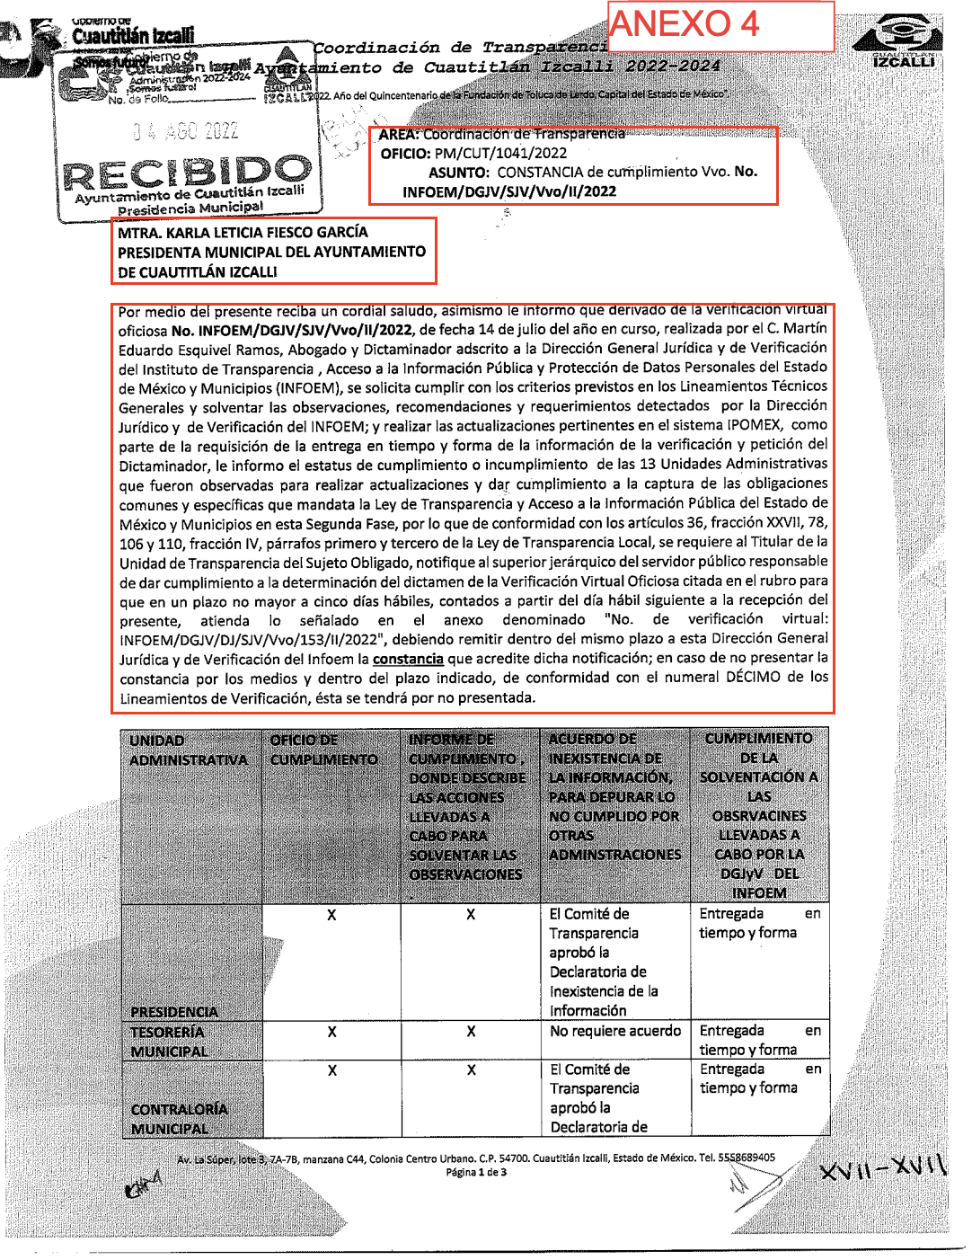
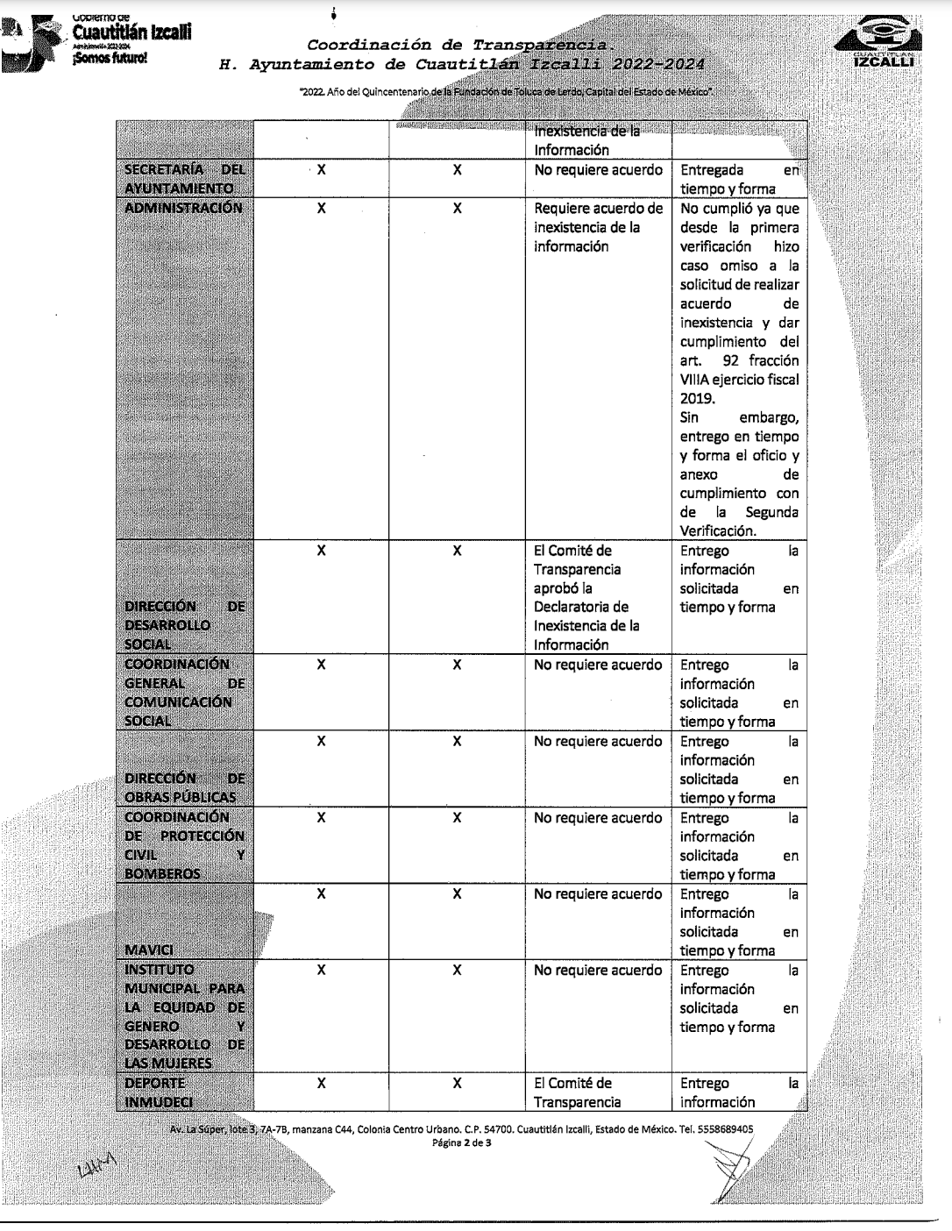
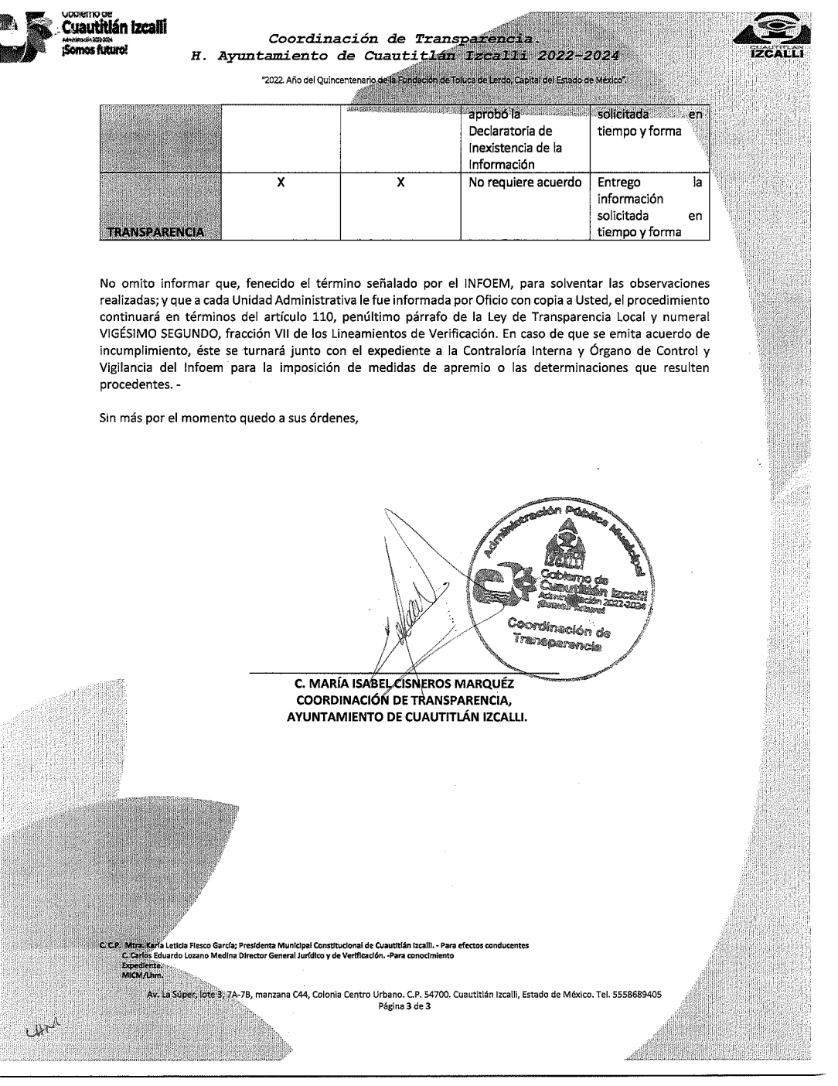

- Del análisis al documento inserto supra se advierte que, en cumplimiento a lo establecido por el artículo 110 de la Ley de Transparencia y Acceso a la Información Pública del Estado de México y Municipios, la Coordinadora de Transparencia informó, a la Presidenta Municipal (su superior jerárquico), sobre el incumplimiento a la determinación número INFOEM/DGJV/SJV/Vvo/II/2022, por lo que el Organismo Garante requirió su cumplimentación en un plazo de cinco días hábiles.

- De este modo, se advierte que el SUJETO OBLIGADO perfeccionó la atención a la solicitud de información 00013/CUAUTIZC/IP/2022 al entregar el oficio de notificación requerido por el particular, por medio del cual, la Coordinadora de Transparencia, notifica a su superior jerárquico sobre el incumplimiento de la segunda etapa de la verificación virtual oficiosa realizada el catorce (14) de julio de dos mil veintidós.

- Por lo tanto, conviene señalar que el numeral 192 de la Ley de la materia contempla las causales de sobreseimiento del recurso de revisión, dentro de las que destaca:
“Artículo 192. El recurso será sobreseído, en todo o en parte, cuando una vez admitido, se actualicen alguno de los siguientes supuestos:
(…)
III. El sujeto obligado responsable del acto lo modifique o revoque de tal manera que el recurso de revisión quede sin materia;
(…)”
(Énfasis añadido)

- Así las cosas, por lo que hace a la causal de sobreseimiento reconocida en la fracción III del artículo 192 de la Ley de Transparencia y Acceso a la Información Pública del Estado de México y Municipios, se contempla que si durante la sustanciación del recurso de revisión el SUJETO OBLIGADO modifique o revoque el acto impugnado de tal manera que el recurso de revisión quede sin materia, éste deberá ser sobreseído; de ahí que la actualización de alguno de éstos trae como consecuencia que el medio de impugnación se concluya sin que se analice el objeto de estudio planteado.

- Al respecto, la doctrina establece que el sobreseimiento provoca que un procedimiento se suspenda o se resuelva en definitiva sin que se entre al estudio de los agravios o motivos de inconformidad. Este mismo criterio es compartido por el más alto tribunal del país en múltiples jurisprudencias, por lo que a continuación se agrega una de ellas que sirve como orientador en esta resolución:

SOBRESEIMIENTO EN EL JUICIO DE AMPARO DIRECTO. IMPIDE EL ESTUDIO DE LAS VIOLACIONES PROCESALES PLANTEADAS EN LOS CONCEPTOS DE VIOLACIÓN. “El sobreseimiento en el juicio de amparo directo provoca la terminación de la controversia planteada por el quejoso en la demanda de amparo, sin hacer un pronunciamiento de fondo sobre la legalidad o ilegalidad de la sentencia reclamada. Por consiguiente, si al sobreseerse en el juicio de amparo no se pueden estudiar los planteamientos que se hacen valer en contra del fallo reclamado, tampoco se deben analizar las violaciones procesales propuestas en los conceptos de violación, dado que, la principal consecuencia del sobreseimiento es poner fin al juicio de amparo sin resolver la controversia en sus méritos.”
(Énfasis añadido)

- De este modo, se puede deducir que en las resoluciones dictadas por el Pleno de este Instituto, en las que se decreta el sobreseimiento de un recurso de revisión por la actualización de alguno de los supuestos jurídicos contemplados en el artículo 192 de la Ley de Transparencia y Acceso a la Información Pública del Estado de México y Municipios, nos encontramos ante un sobreseimiento definitivo toda vez que pone fin al procedimiento sin entrar al estudio de fondo de éste.

- Luego entonces, en términos del artículo 186, fracción I, de la Ley de Transparencia y Acceso a la Información Pública del Estado de México y Municipios, este Pleno determina el SOBRESEIMIENTO del presente recurso de revisión, toda vez que, mediante su informe justificado, el SUJETO OBLIGADO colmó el derecho de acceso a la información ejercido por el RECURRENTE a través de la solicitud 00013/CUAUTIZC/IP/2023.

CUARTO. Decisión.

- Luego de analizar todas y cada una de las constancias que obran en el expediente digital formado en el SAIMEX, se estableció que, a través de su informe justificado, el SUJETO OBLIGADO había atendido el requerimiento del particular mediante la entrega del oficio número PM/CUT/1041/2022.

- Por lo tanto, en consecuencia y en mérito de lo expuesto en líneas anteriores, con fundamento en el artículo 192, fracción III, de la Ley de Transparencia y Acceso a la Información Pública del Estado de México y Municipios, se SOBRESEE el recurso de revisión 00688/INFOEM/IP/RR/2023, que ha sido materia del presente fallo.

- Por lo anteriormente expuesto y fundado, este Organismo Garante emite los siguientes: -------------------------------------------------------------------------------------------------------------------------------------------------------------------------------------------------------------------------------------------------------------------------------------------------------------------------

R E S O L U T I V O S

PRIMERO. Se SOBRESEE el recurso de revisión número 00688/INFOEM/IP/RR/2023, mediante la entrega de la información solicitada, conforme a lo dispuesto por el artículo 192, fracción III, de la Ley de Transparencia y Acceso a la Información Pública del Estado de México y Municipios, en términos del considerando TERCERO de la presente resolución.

SEGUNDO. Notifíquese a través del Sistema de Acceso a la Información Mexiquense (SAIMEX) la presente resolución al Titular de la Unidad de Transparencia del SUJETO OBLIGADO.

TERCERO. Notifíquese al RECURRENTE, a través del Sistema de Acceso a la Información Mexiquense (SAIMEX), la presente resolución.

CUARTO. Se hace del conocimiento del RECURRENTE que, de conformidad con lo establecido en el artículo 196 de la Ley de Transparencia y Acceso a la Información Pública del Estado de México y Municipios, en caso de que considere que la resolución le cause algún perjuicio podrá impugnarla vía juicio de amparo en los términos de las leyes aplicables.

ASÍ LO APROBÓ POR UNANIMIDAD DE VOTOS, EL PLENO DEL INSTITUTO DE TRANSPARENCIA, ACCESO A LA INFORMACIÓN PÚBLICA Y PROTECCIÓN DE DATOS PERSONALES DEL ESTADO DE MÉXICO Y MUNICIPIOS, CONFORMADO POR LOS COMISIONADOS JOSÉ MARTÍNEZ VILCHIS; MARÍA DEL ROSARIO MEJÍA AYALA; SHARON CRISTINA MORALES MARTÍNEZ; LUIS GUSTAVO PARRA NORIEGA Y GUADALUPE RAMÍREZ PEÑA (AUSENCIA JUSTIFICADA); EN LA TRIGÉSIMA QUINTA SESIÓN ORDINARIA CELEBRADA EL VEINTISIETE (27) DE SEPTIEMBRE DE DOS MIL VEINTITRÉS, ANTE EL SECRETARIO TÉCNICO DEL PLENO ALEXIS TAPIA RAMÍREZ.

“Artículo 163. (...) Excepcionalmente, el plazo referido en el párrafo anterior podrá ampliarse hasta por siete días hábiles más, siempre y cuando existan razones fundadas y motivadas, las cuales deberán ser aprobadas por el Comité de Transparencia, mediante la emisión de una resolución que deberá notificarse al solicitante, antes de su vencimiento. No podrán invocarse como causales de ampliación del plazo motivos que supongan negligencia o descuido del sujeto obligado en el desahogo de la solicitud.”
“El artículo 17 de la Constitución consagra la garantía denominada derecho a la jurisdicción que consiste, conforme al texto literal del precepto, en que "toda persona tiene derecho a que se le administre justicia por tribunales que estarán expeditos para impartirla en los plazos y términos que fijan las leyes, emitiendo sus resoluciones de manera pronta, completa e imparcial" lo que significa, por regla general, que un funcionario judicial actúa indebidamente cuando incurre en dilaciones que lo llevan a vulnerar esos dispositivos al no acordar las promociones de las partes o emitir las resoluciones dentro de los términos específicos que para cada situación señalan las normas procesales aplicables. De ello se sigue que si se formula una queja administrativa con motivo de esas irregularidades y el funcionario admite que incurrió en ellas o las mismas se encuentran probadas, en principio, debe considerarse fundada la queja e imponer las correcciones disciplinarias que correspondan o adoptar medidas que se juzguen convenientes. Sin embargo, al examinar cada caso se debe considerar que el legislador al fijar términos procesales en las leyes respectivas no pudo atender a la variada gama de casos que se someten a los tribunales, tanto por la índole de las cuestiones jurídicas que se controvierten como por la complejidad de los hechos a los que se refieren, así como al volumen del expediente y la extensión de los escritos aportados y pruebas desahogadas. Por la naturaleza del problema resulta lógico inferir que el legislador, al hacer la determinación a que se alude tomó en cuenta, por una parte, el tiempo que previsiblemente, considerando la capacidad y diligencia medias de un juzgador y de su personal profesional y administrativo de apoyo, se requiere para acordar o resolver la generalidad de los asuntos que ingresan a los órganos jurisdiccionales y, por otra, a que este ingreso sea en número proporcionado a la potencialidad de trabajo del juzgado o tribunal que corresponda. Por todo ello cuando se trate de un asunto excepcional, por alguna o todas las características mencionadas o bien cuando el ingreso de asuntos al órgano jurisdiccional respectivo supere notoriamente al que podría considerarse normal, debe concluirse que o bien se presentaron atenuantes o bien, excluyentes de responsabilidad en relación con la actuación del funcionario contra el que se formuló la queja administrativa y resolverla en consecuencia.”
Consultable en el Seminario Judicial de la Federación y su gaceta, con el registro digital 2002351.
Consultable en el Seminario Judicial de la Federación y su gaceta, con el registro digital 2002350.
Artículo 3, fracción XI, Ley de Transparencia y Acceso a la Información Pública del Estado de México y Municipios.
Artículo 11, Ley de Transparencia y Acceso a la Información Pública del Estado de México y Municipios.
Ley de Transparencia y Acceso a la Información Pública del Estado de México y Municipios. “Artículo 9.(…) II. Eficacia: Obligación del Instituto para tutelar, de manera efectiva, el derecho de acceso a la información; (…)”
Artículo 1, Ley de Transparencia y Acceso a la Información Pública del Estado de México y Municipios.
Artículo 2, Ídem.
Artículo 29, Ley de Transparencia y Acceso a la Información Pública del Estado de México y Municipios.
Artículo 107, Ley de Transparencia y Acceso a la Información Pública del Estado de México y Municipios.
Artículo 108, Ídem.
Artículo 110, Ídem.
Artículo 110, Ley de Transparencia y Acceso a la Información Pública del Estado de México y Municipios.
Artículo 112, Ídem.
Artículo 118, Ley de Transparencia y Acceso a la Información Pública del Estado de México y Municpios.
Artículo 119, Ídem.
Ibídem.
Artículo 120, Ídem.
“Artículo 140. El acceso a la información pública será restringido excepcionalmente, cuando por razones de interés público, ésta sea clasificada como reservada, conforme a los criterios siguientes: (...) VI. Pueda causar daño u obstruya la prevención o persecución de los delitos, altere el proceso de investigación de las carpetas de investigación, afecte o vulnere la conducción o los derechos del debido proceso en los procedimientos judiciales o administrativos, incluidos los de quejas, denuncias, inconformidades, responsabilidades administrativas y resarcitorias en tanto no hayan quedado firmes o afecte la administración de justicia o la seguridad de un denunciante, querellante o testigo, así como sus familias, en los términos de las disposiciones jurídicas aplicables; (...)”

